Họ tên: Nguyễn Xuân Hải
Lớp: 11_TMĐT
MSSV:1150070010

Lab 4: Khảo sát và đánh giá bề mặt mạng bằng nmap

Link Video thực hành (YouTube): https://youtu.be/kwgVFekURAc

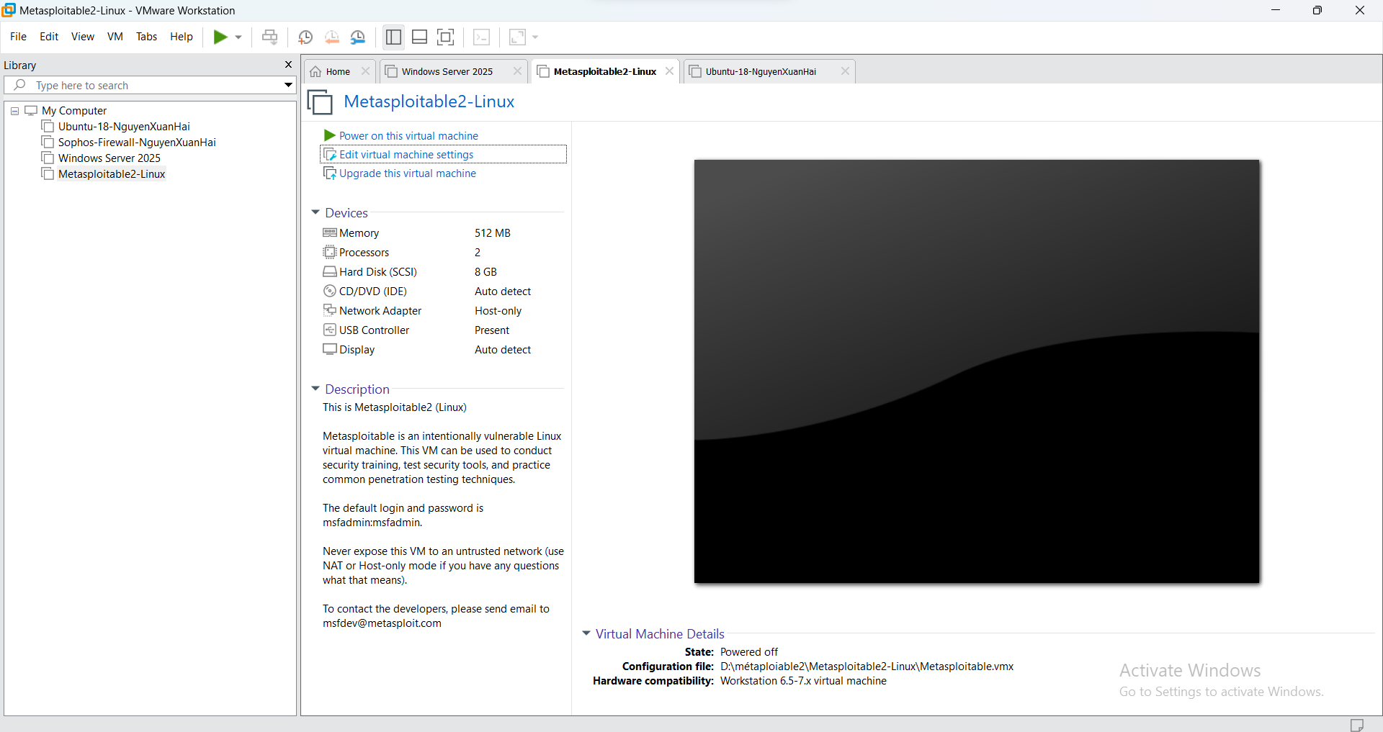

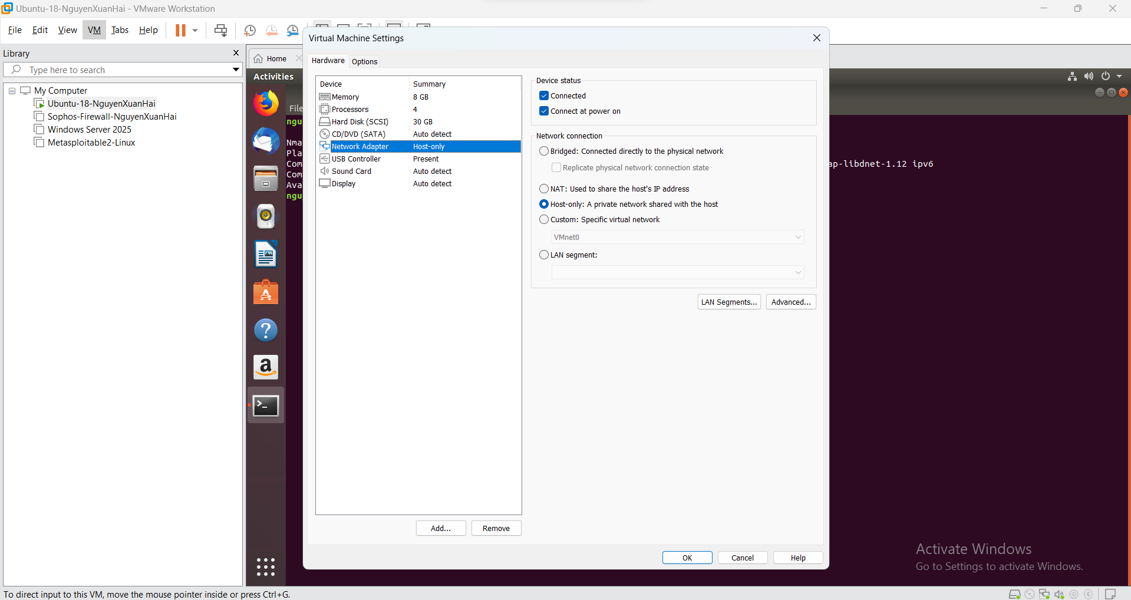

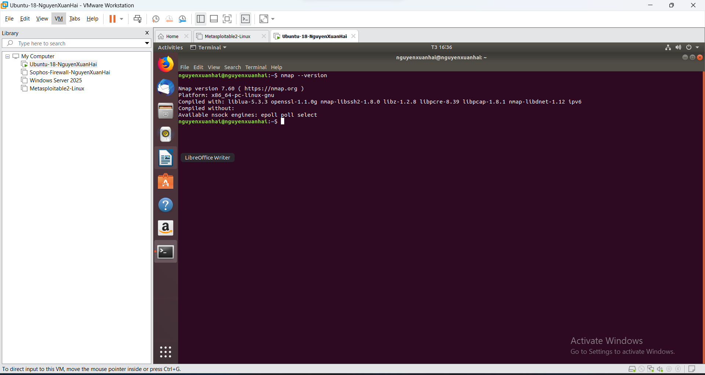

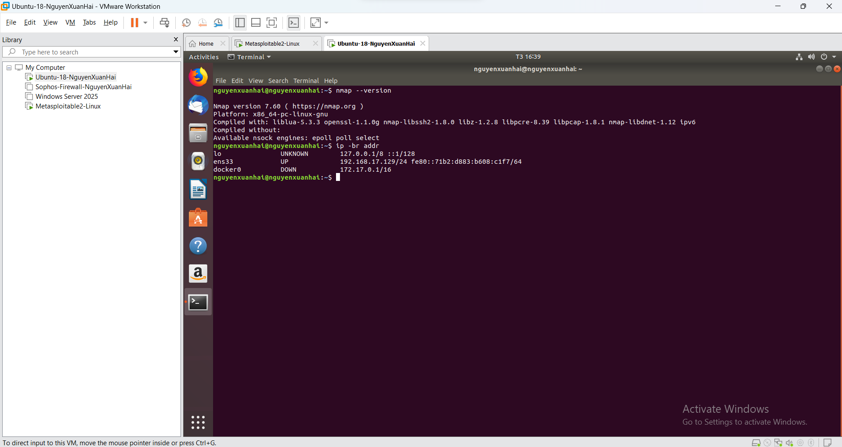

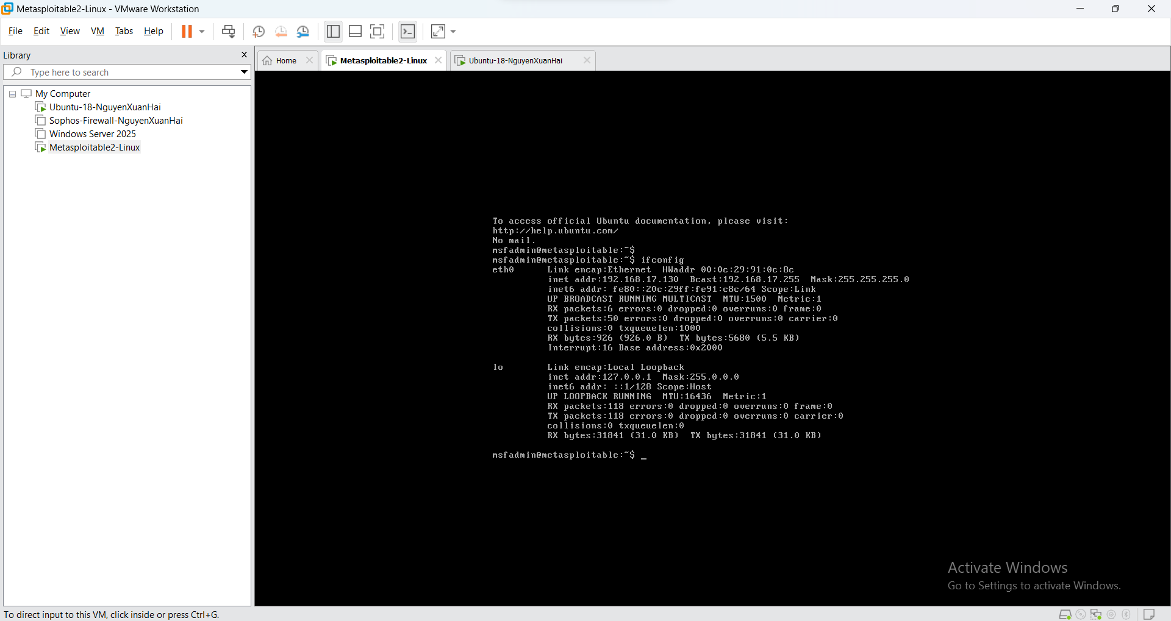

Thiết bị | IP thực tế | Subnet | Ghi chú
Windows Host | 192.168.17.125 | 255.255.255.0 | VMware Host-Only adapter (VMnet1)
Ubantu | 192.168.17.129 | 255.255.255.0 | Máy quét
Metasploitable 2 | 192.168.17.130 | 255.255.255.0 | Máy đích
Windows VM (tùy chọn) | — | — | Không sử dụng

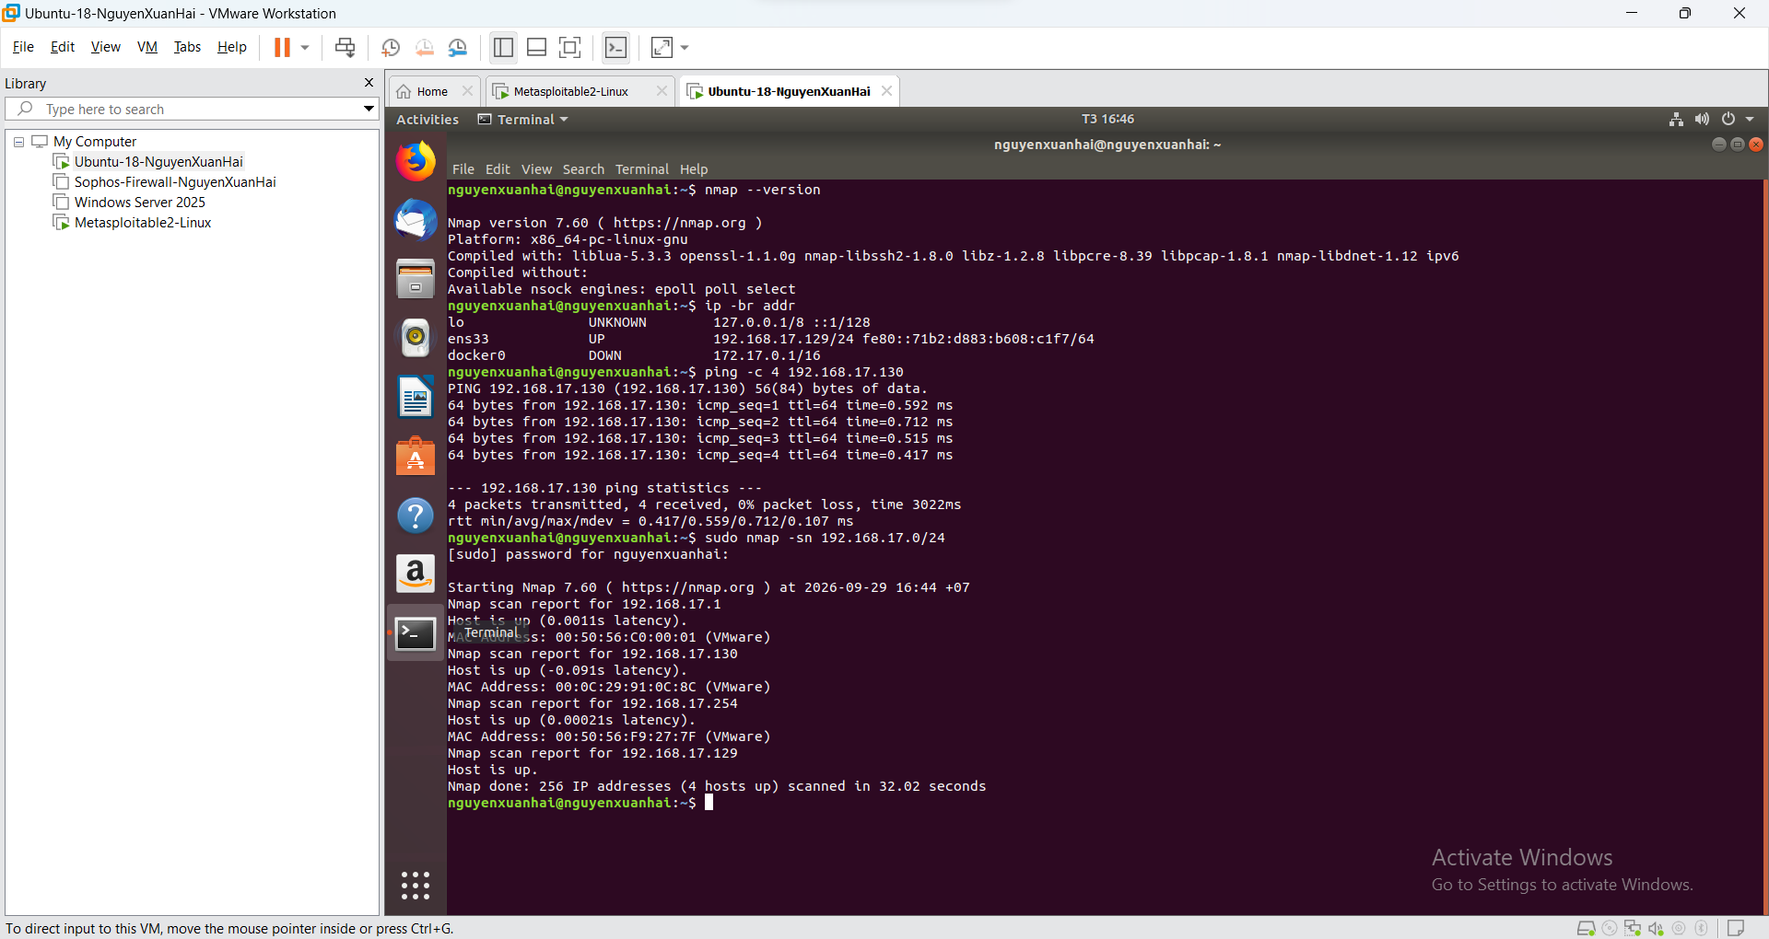

STT | IP phát hiện | MAC/Vendor | Vai trò suy đoán | Bằng chứng
1 | 192.168.17.100 | 50:56:C0:00:01 (VMware) | Adapter mạng máy thật (Host) | Host is up (0.0011s latency)
2 | 192.168.17.130 | 00:0C:29:91:0C:8C (VMware) | Máy mục tiêu (Metasploitable 2) | Host is up (-0.091s latency)
3 | 192.168.17.254 | 00:50:56:F9:27:7F (VMware) | Dịch vụ DHCP Server ảo VMware | Host is up (0.00021s latency)
4 | 192.168.17.129 | — (Local interface máy quét) | Máy quét (Ubuntu) | Host is up

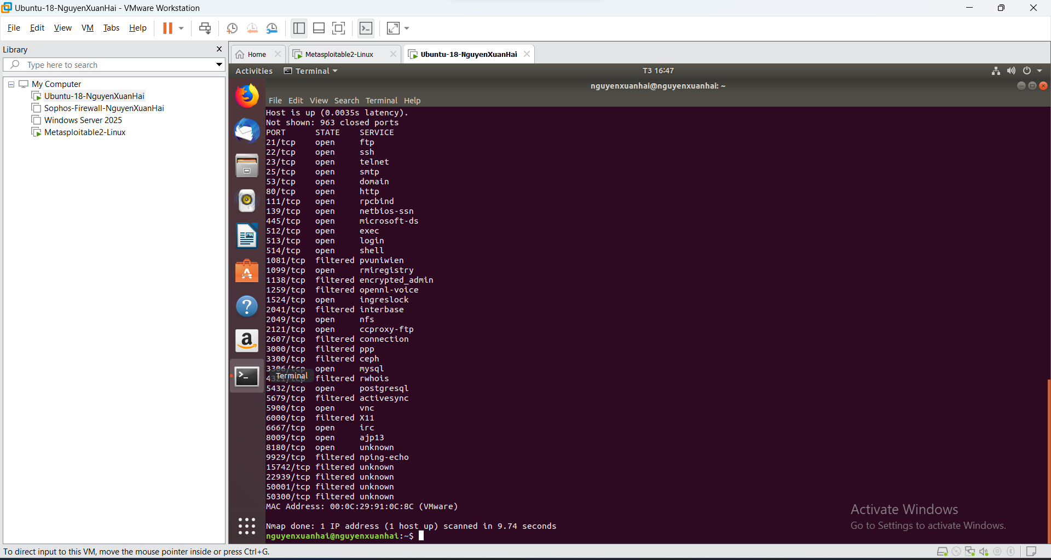

Tiêu chí | -sT | -sS | Nhận xét của sinh viên
Cổng open | 23 | 23 | Cả 2 kỹ thuật đều phát hiện chính xác 23 cổng mở
Cổng closed | 963 | 963 | Số cổng đóng phát hiện được như nhau
Cổng filtered | 14 | 14 | Số cổng bị lọc như nhau
Thời gian quét | Chậm hơn | 9.74s (nhanh hơn) | SYN scan không hoàn tất bắt tay 3 bước nên nhanh hơn
Quyền cần thiết | User thường | Sudo / Root | SYN scan cần quyền tạo raw packet ở tầng mạng

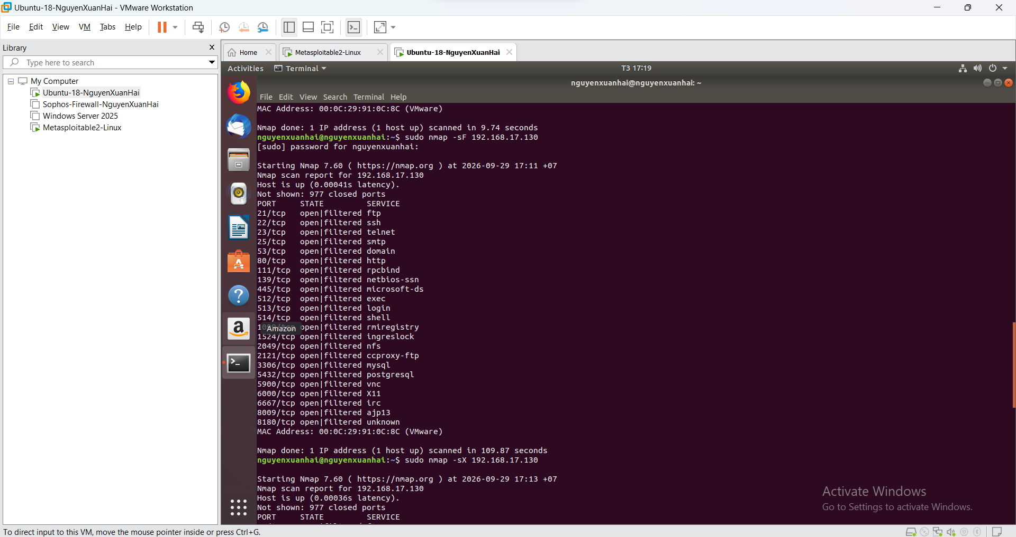

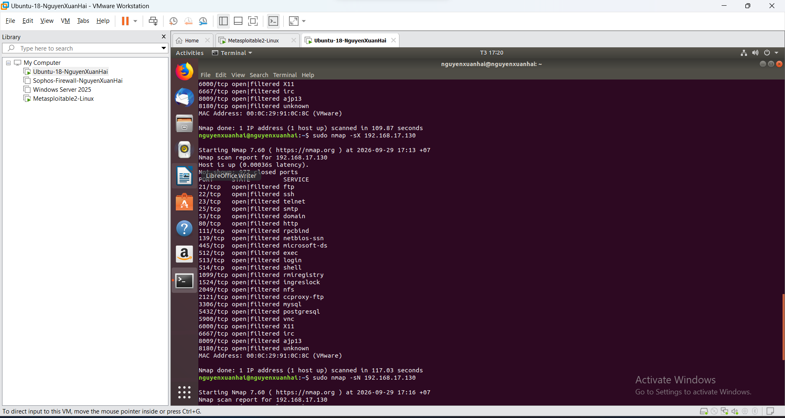

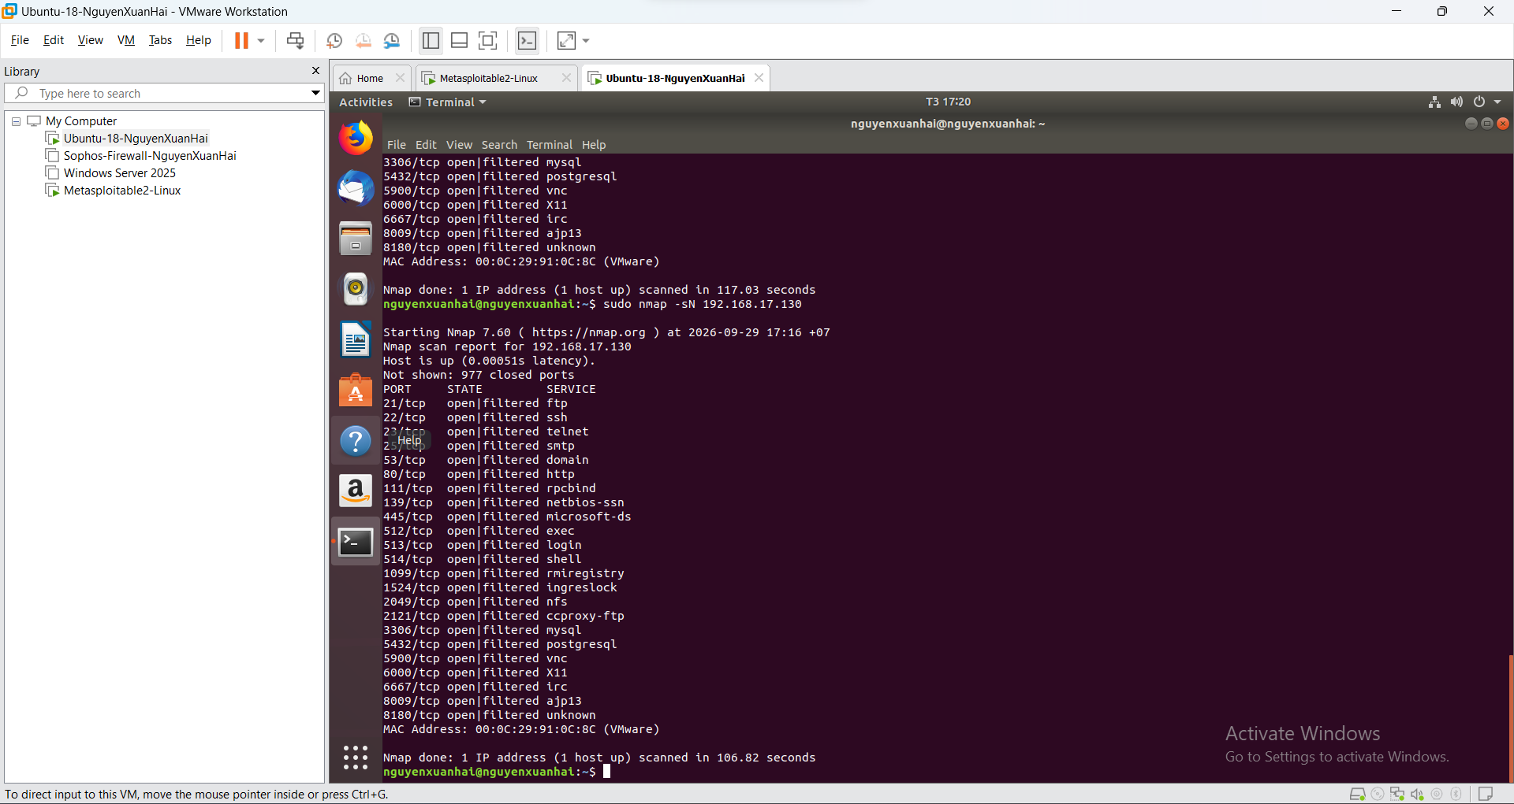

Số liệu thực tế thu được: Cả 3 kỹ thuật đều cho kết quả đồng nhất: phát hiện 977 cổng closed và 23 cổng ở trạng thái open|filtered [source: 22, 23, 24].
Giải thích trạng thái open|filtered:
- Theo chuẩn RFC 793, khi máy đích nhận gói tin TCP bất thường (không có cờ SYN, ACK, RST): nếu cổng đóng, hệ điều hành sẽ gửi lại cờ RST phản hồi (giúp Nmap nhận diện 977 cổng closed) [source: 22, 23, 24]. Nếu cổng mở, hệ thống đích tuân thủ RFC sẽ im lặng hủy gói tin mà không gửi phản hồi [source: 22, 23, 24].
- Không được đồng nhất "open|filtered = open" vì khi Nmap không nhận được gói phản hồi, công cụ không thể phân biệt được nguyên nhân là do cổng dịch vụ đang mở nên im lặng theo chuẩn RFC hay do gói tin đã bị firewall/thiết bị lọc chặn drop giữa đường.
- Kết quả này phản ánh đặc thù TCP/IP stack của nhân Linux (Metasploitable 2) tuân thủ đúng chuẩn RFC 793 (ngược lại với Windows, vốn sẽ gửi trả RST cho mọi cổng dù đóng hay mở khi nhận gói tin bất thường).

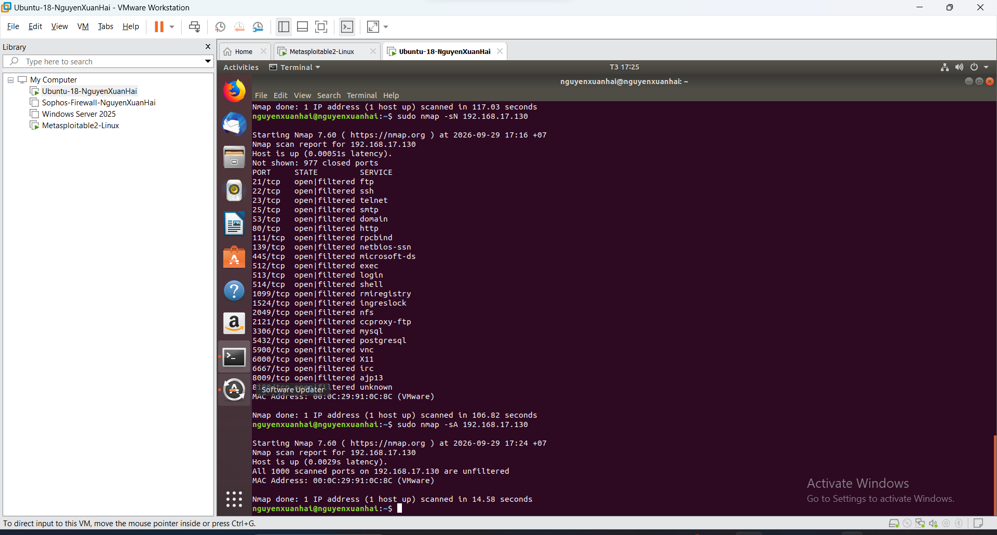

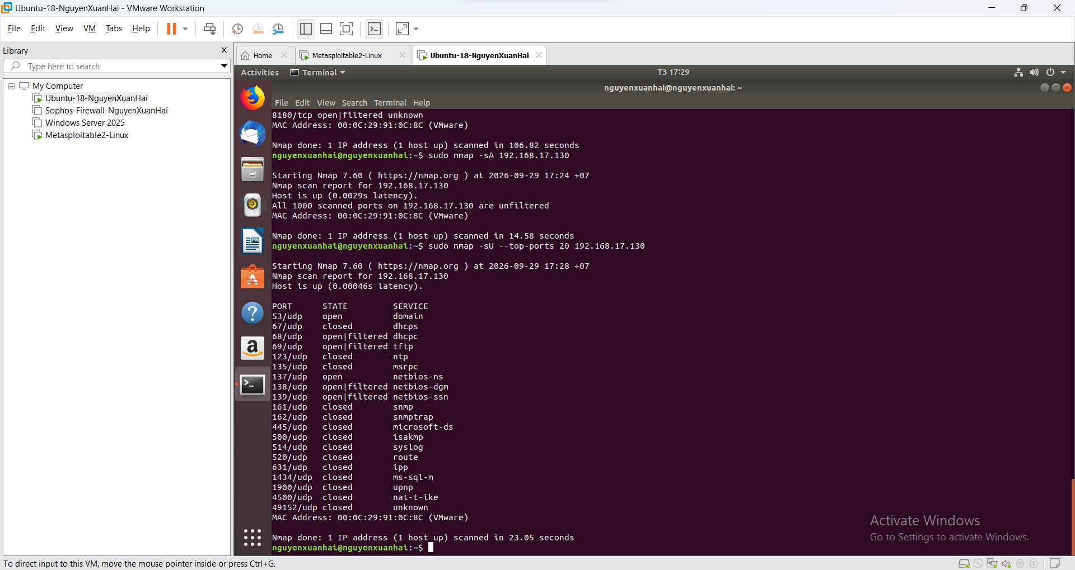

Cổng UDP | Trạng thái | Dịch vụ | Giải thích / Quan sát
53/udp | open | domain (DNS) | Nhận được phản hồi UDP hợp lệ từ dịch vụ DNS, xác định chắc chắn cổng đang mở.
69/udp | open|filtered | tftp | Máy đích không phản hồi và không có gói ICMP trả về, Nmap không phân biệt được cổng mở hay bị lọc.
123/udp | closed | ntp | Máy đích phản hồi gói tin ICMP Port Unreachable (Type 3, Code 3), xác định cổng đóng.

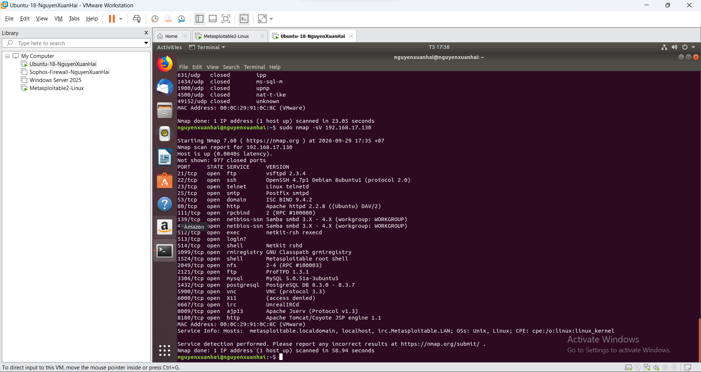

Port | Protocol | Service | Version Nmap phát hiện | Ghi chú rủi ro
21 | TCP | ftp | vsftpd 2.3.4 | Chứa backdoor CVE-2011-2523, có thể cho phép chiếm quyền root từ xa.
22 | TCP | ssh | OpenSSH 4.7p1 Debian 8ubuntu1 | Phiên bản cũ, tiềm ẩn nguy cơ brute-force và leo thang đặc quyền.
80 | TCP | http | Apache httpd 2.2.8 ((Ubuntu) DAV/2) | Web server chứa nhiều ứng dụng có lỗ hổng web nghiêm trọng.
445 | TCP | smb | Samba smbd 3.X - 4.X | Dịch vụ chia sẻ file phiên bản cũ, có thể tồn tại lỗ hổng thực thi mã từ xa.
3306 | TCP | mysql | MySQL 5.0.51a-3ubuntu5 | CSDL được mở trên mạng; tài khoản và mật khẩu yếu có thể bị dò quét.

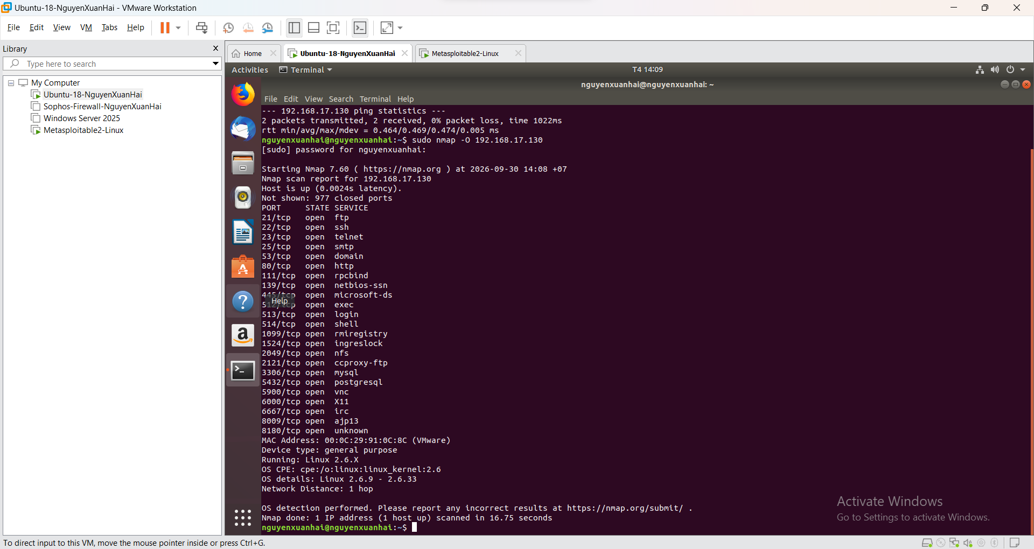

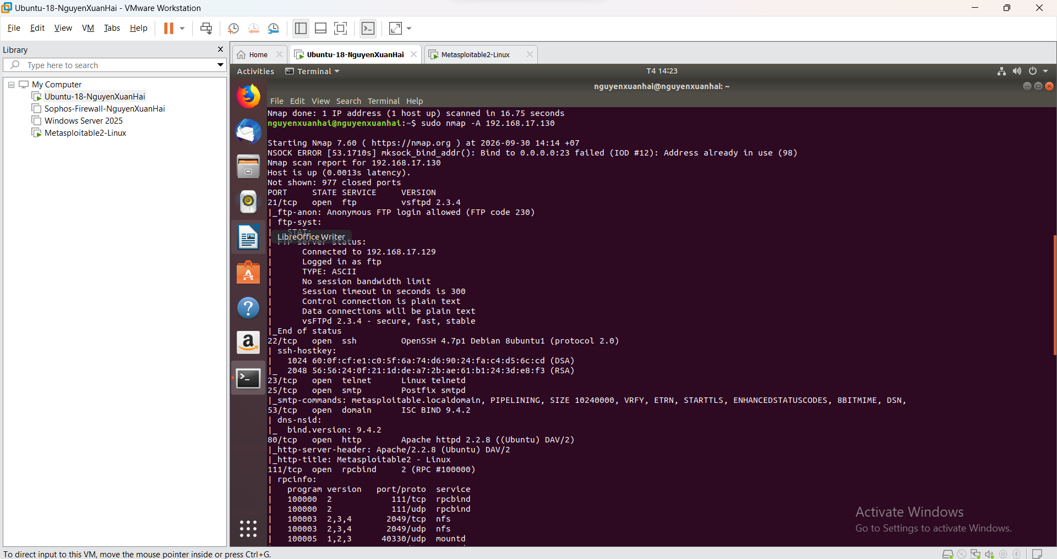

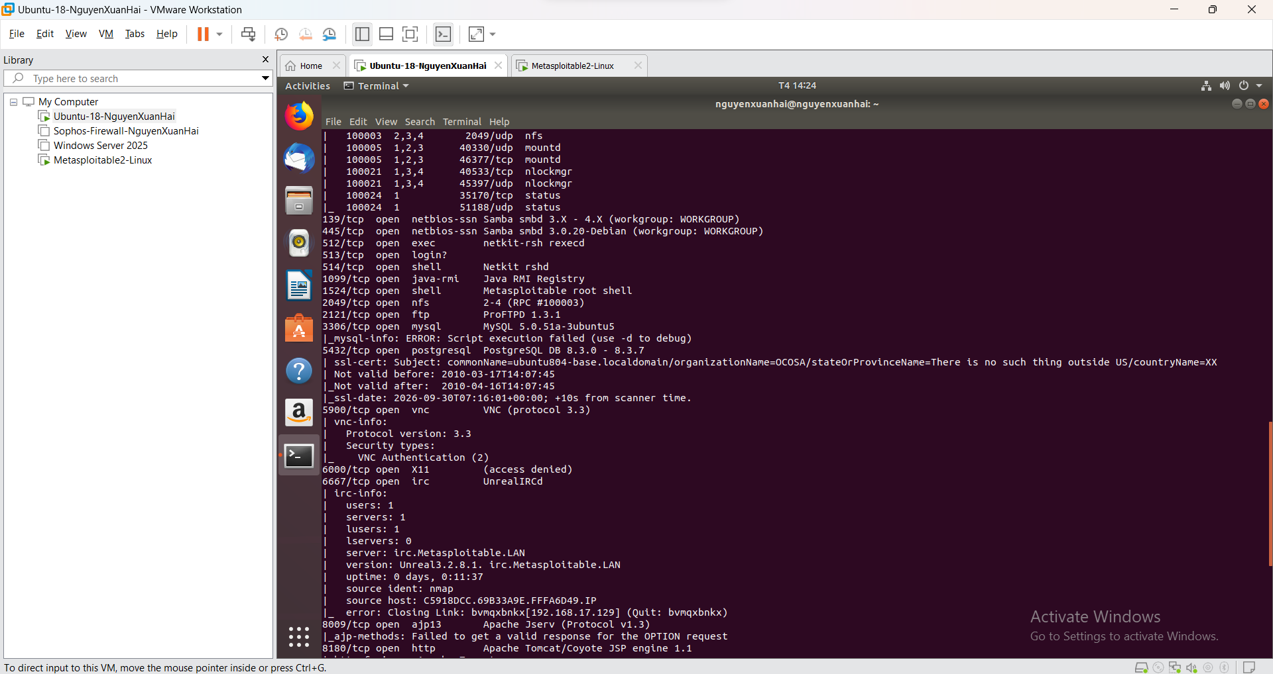

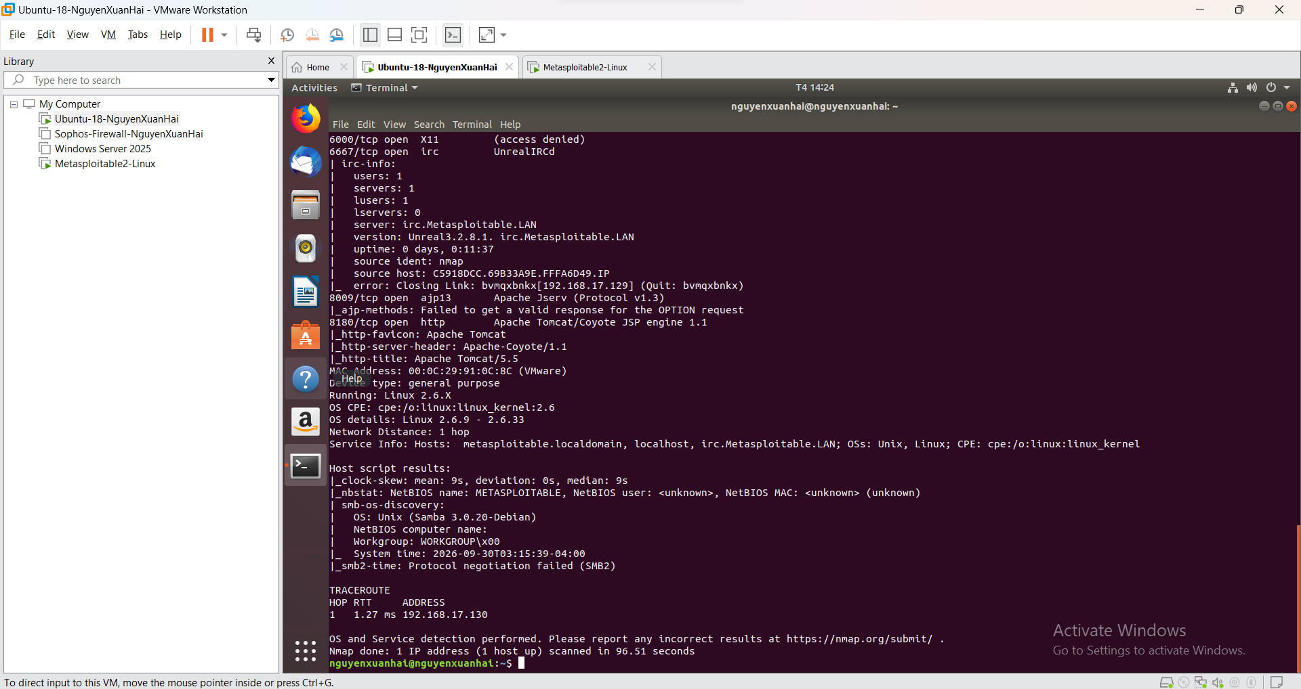

Các thành phần do tùy chọn -A cung cấp:
- Dò phiên bản dịch vụ (Version detection - -sV): Nmap xác định đầy đủ tên và phiên bản chi tiết của từng dịch vụ đang lắng nghe trên cổng (như vsftpd 2.3.4, Apache httpd 2.2.8, Samba smbd 3.X - 4.X).
- Dò hệ điều hành (OS detection - -O): Xác định hệ điều hành máy đích là Linux 2.6.X (chi tiết Linux 2.6.9 - 2.6.33).
- Chạy script mặc định (Default scripts - -sC): Tự động thực thi các tập lệnh an ninh cơ bản để trích xuất thông tin chuyên sâu như kiểm tra đăng nhập ẩn danh ftp-anon, lấy banner SSH qua ssh-hostkey, kiểm tra smb-os-discovery và chứng chỉ SSL.
- Dò tuyến đường mạng (Traceroute): Xác định khoảng cách mạng giữa máy quét và máy đích là 1 hop với thời gian trễ RTT 1.27 ms.
So sánh lượng thông tin và thời gian với -sV hoặc -O riêng lẻ:
- Về thời gian quét thực tế: Lệnh -A mất 96.51 giây để hoàn thành, lâu hơn rõ rệt so với lệnh -sV chạy riêng (58.94 giây) và lệnh -O chạy riêng (16.75 giây).
- Về lượng thông tin: -A cung cấp khối lượng dữ liệu lớn và toàn diện nhất vì vừa kết hợp kết quả của cả dò OS, dò phiên bản, vừa bổ sung thêm kết quả tương tác của các kịch bản script NSE và thông số định tuyến mạng.
Scan “nhiều thông tin” thường tạo nhiều lưu lượng và dễ bị phát hiện hơn vì:
- Tùy chọn -A phát đi một lượng lớn các loại gói tin probe khác nhau trên nhiều giao thức.
- Để chạy được các script mặc định và dò phiên bản, Nmap bắt buộc phải thiết lập các kết nối TCP hoàn chỉnh (full-handshake) và gửi payload thử nghiệm trực tiếp vào từng ứng dụng.
- Việc tạo lưu lượng lớn và tương tác sâu vào dịch vụ trong khoảng thời gian ngắn sẽ để lại vết rất rõ trong file nhật ký (log) của hệ điều hành đích, đồng thời dễ dàng kích hoạt các luật cảnh báo của hệ thống phát hiện/ngăn ngừa xâm nhập (IDS/IPS)

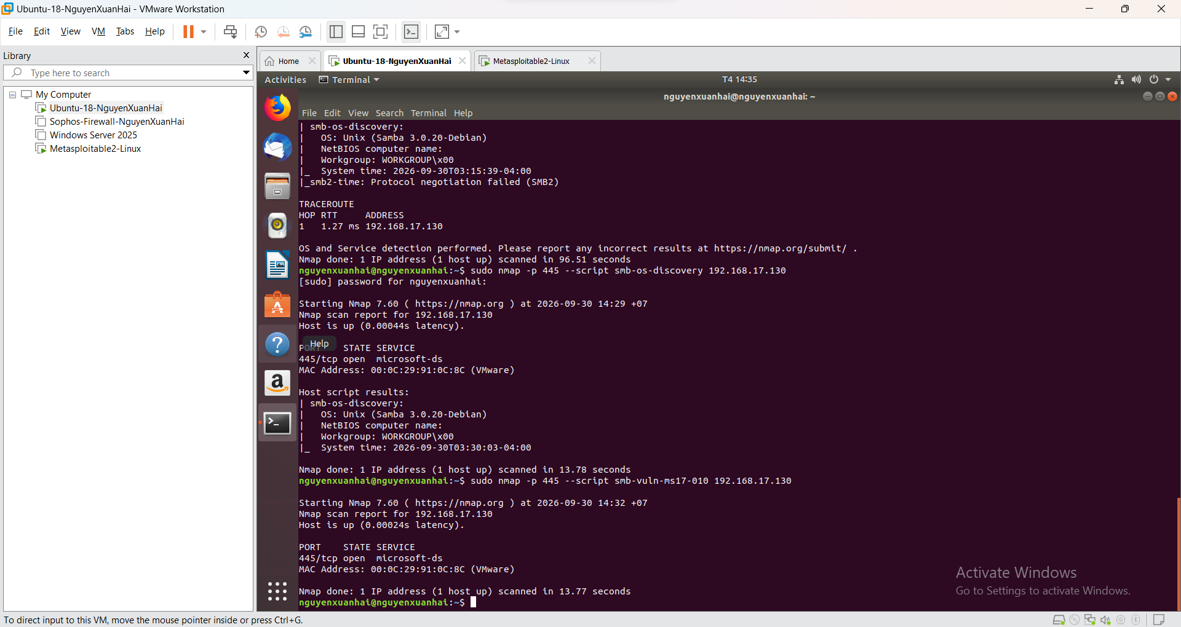

Thông tin hệ thống do script trả về:
- Hệ điều hành (OS): Unix (Samba 3.0.20-Debian)
- Tên máy NetBIOS: Trống
- Workgroup: WORKGROUP\x00
- Thời gian hệ thống máy đích: 2026-09-30T03:30:03-04:00
Trường hợp cổng 445 đóng hoặc bị lọc:
Script smb-os-discovery hoạt động dựa trên việc bắt tay thiết lập phiên kết nối TCP và gửi bản tin đàm phán giao thức SMB (SMB Protocol Negotiation). Nếu cổng 445 bị closed (đóng) hoặc filtered (bị firewall chặn), quá trình bắt tay TCP không thể hoàn thành, gói tin thăm dò không thể tiếp cận dịch vụ để yêu cầu thông tin hệ thống, khiến script không thể thu thập được dữ liệu.

Mục tiêu | 445/tcp | Kết quả script | Kết luận | Biện pháp phòng thủ
Metasploitable 2 | open | Script không trả về cảnh báo VULNERABLE (kết thúc mà không in ra lỗ hổng). | Không bị ảnh hưởng bởi lỗ hổng MS17-010. Do máy đích chạy dịch vụ Samba trên nền Linux, trong khi MS17-010 là lỗ hổng đặc thù của SMBv1 trên Windows. | Chặn truy cập cổng 445 từ Internet bằng Firewall, tắt SMBv1 và cập nhật dịch vụ Samba lên phiên bản an toàn mới nhất.
Windows VM (nếu có) | — | Không thực hiện | Không áp dụng trong bài lab này. | Cập nhật bản vá bảo mật MS17-010 từ Microsoft, bật Windows Firewall và tắt SMBv1.

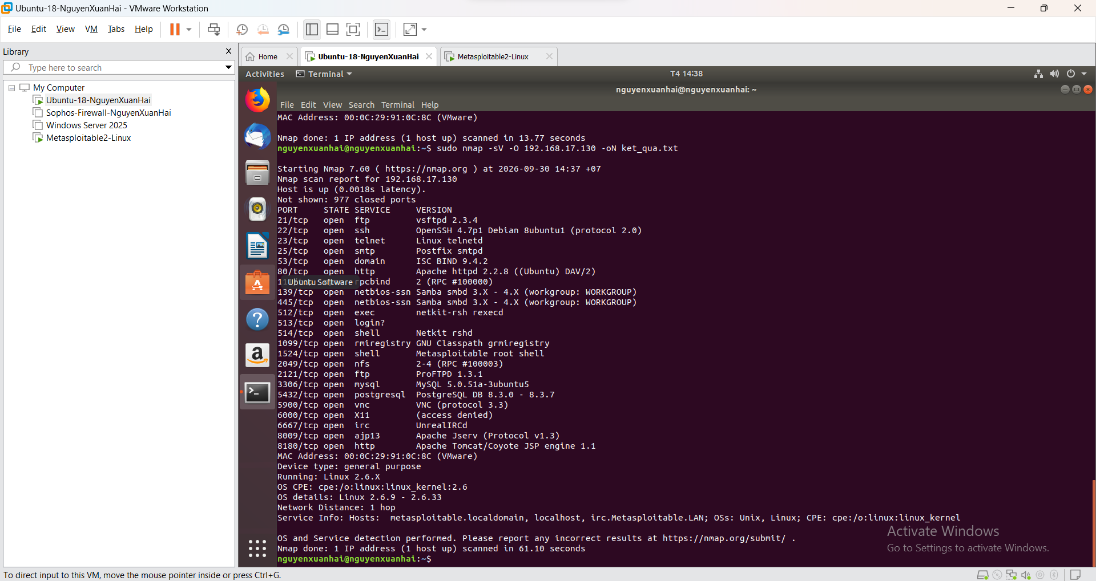

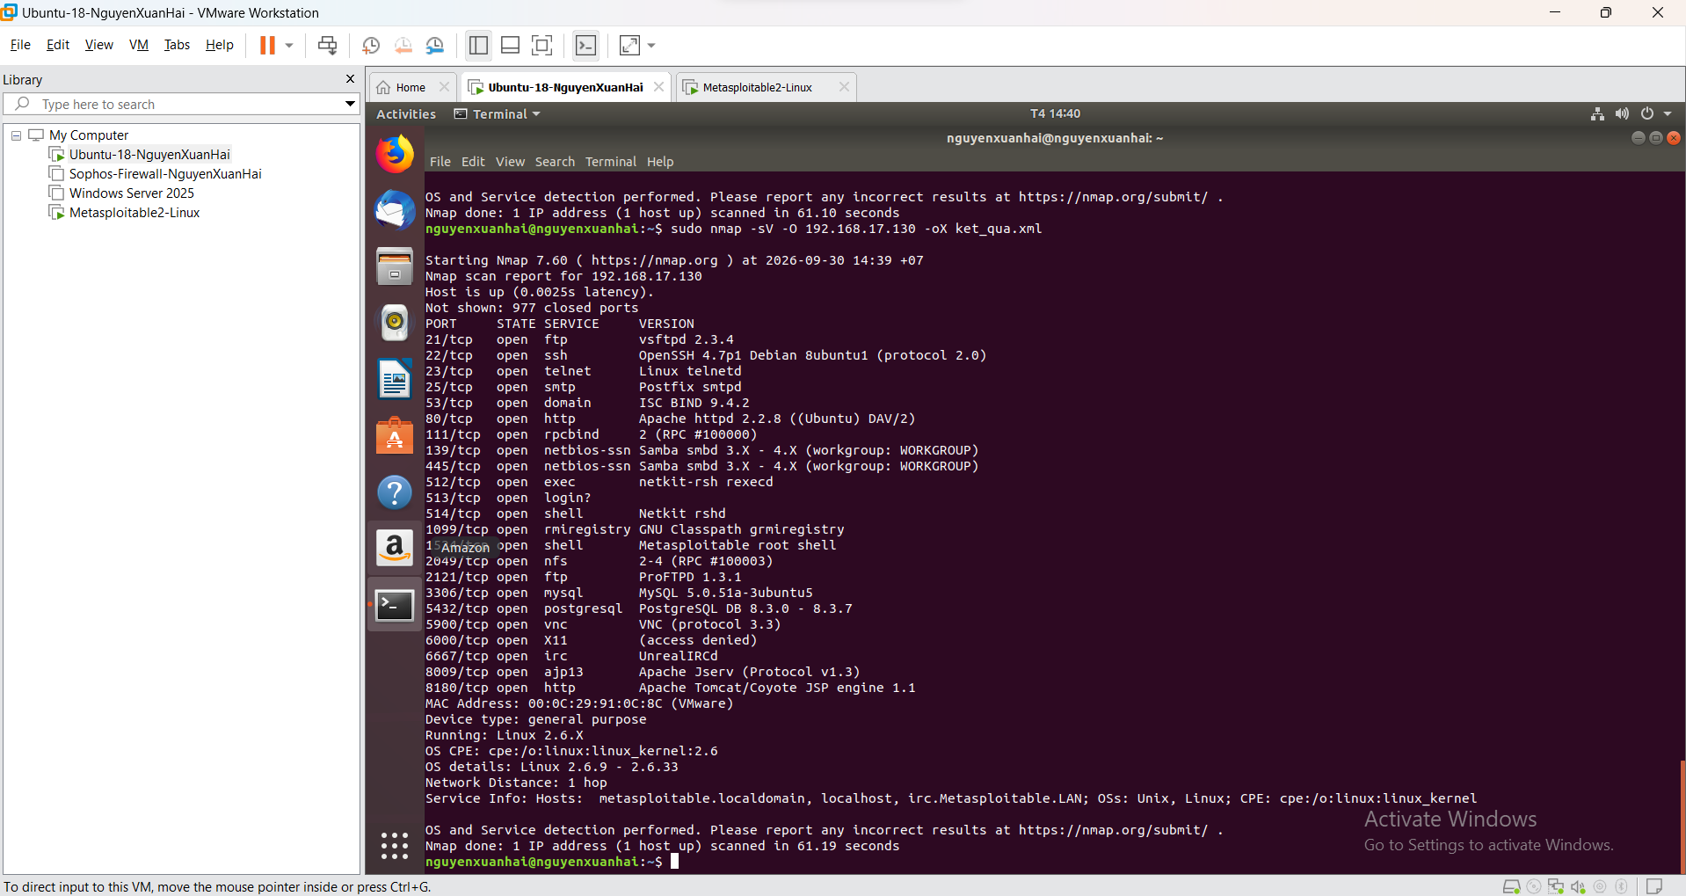

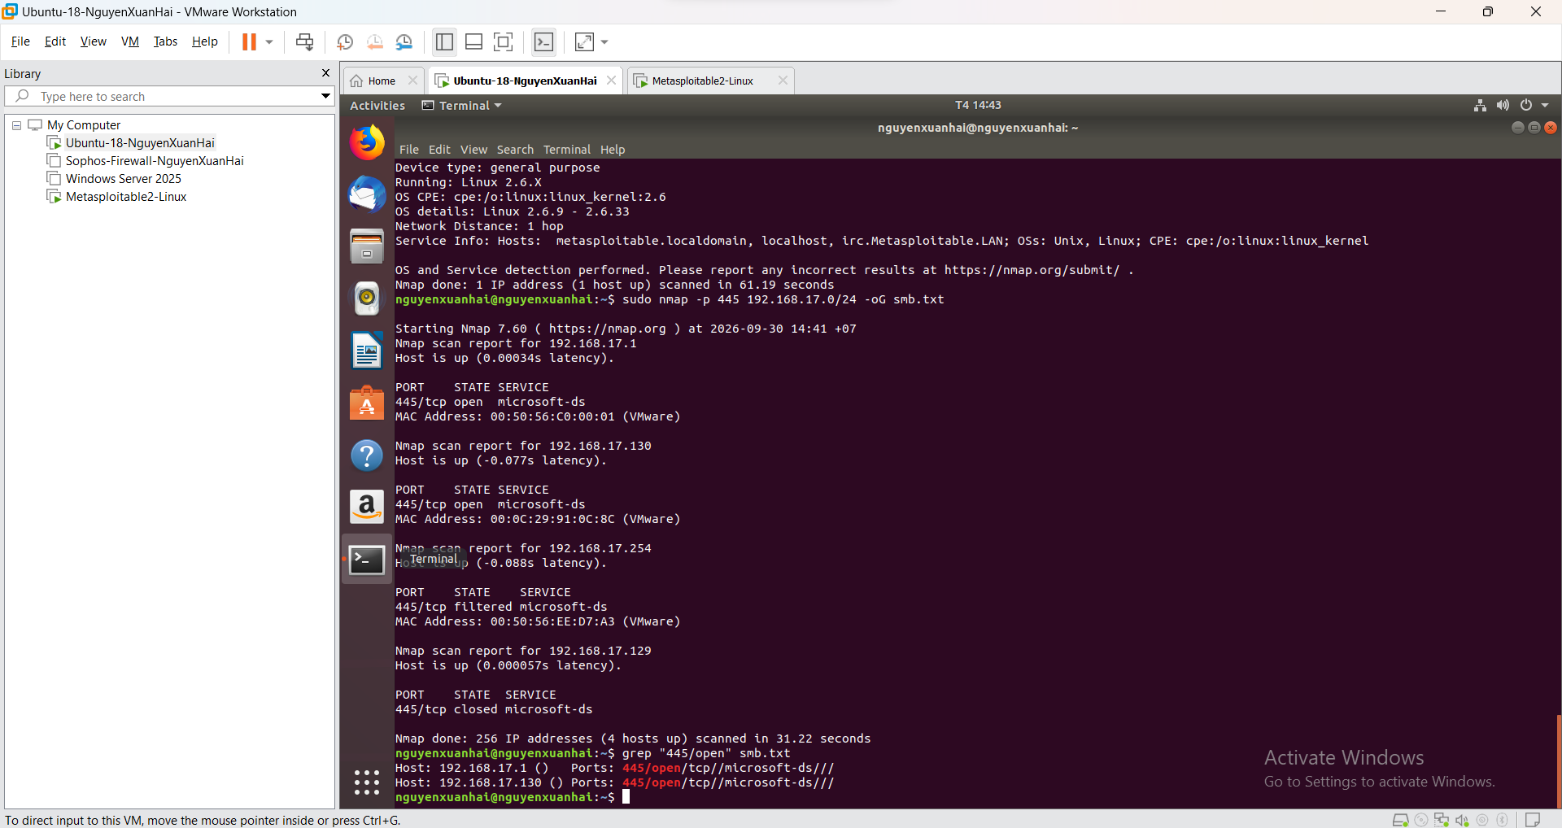

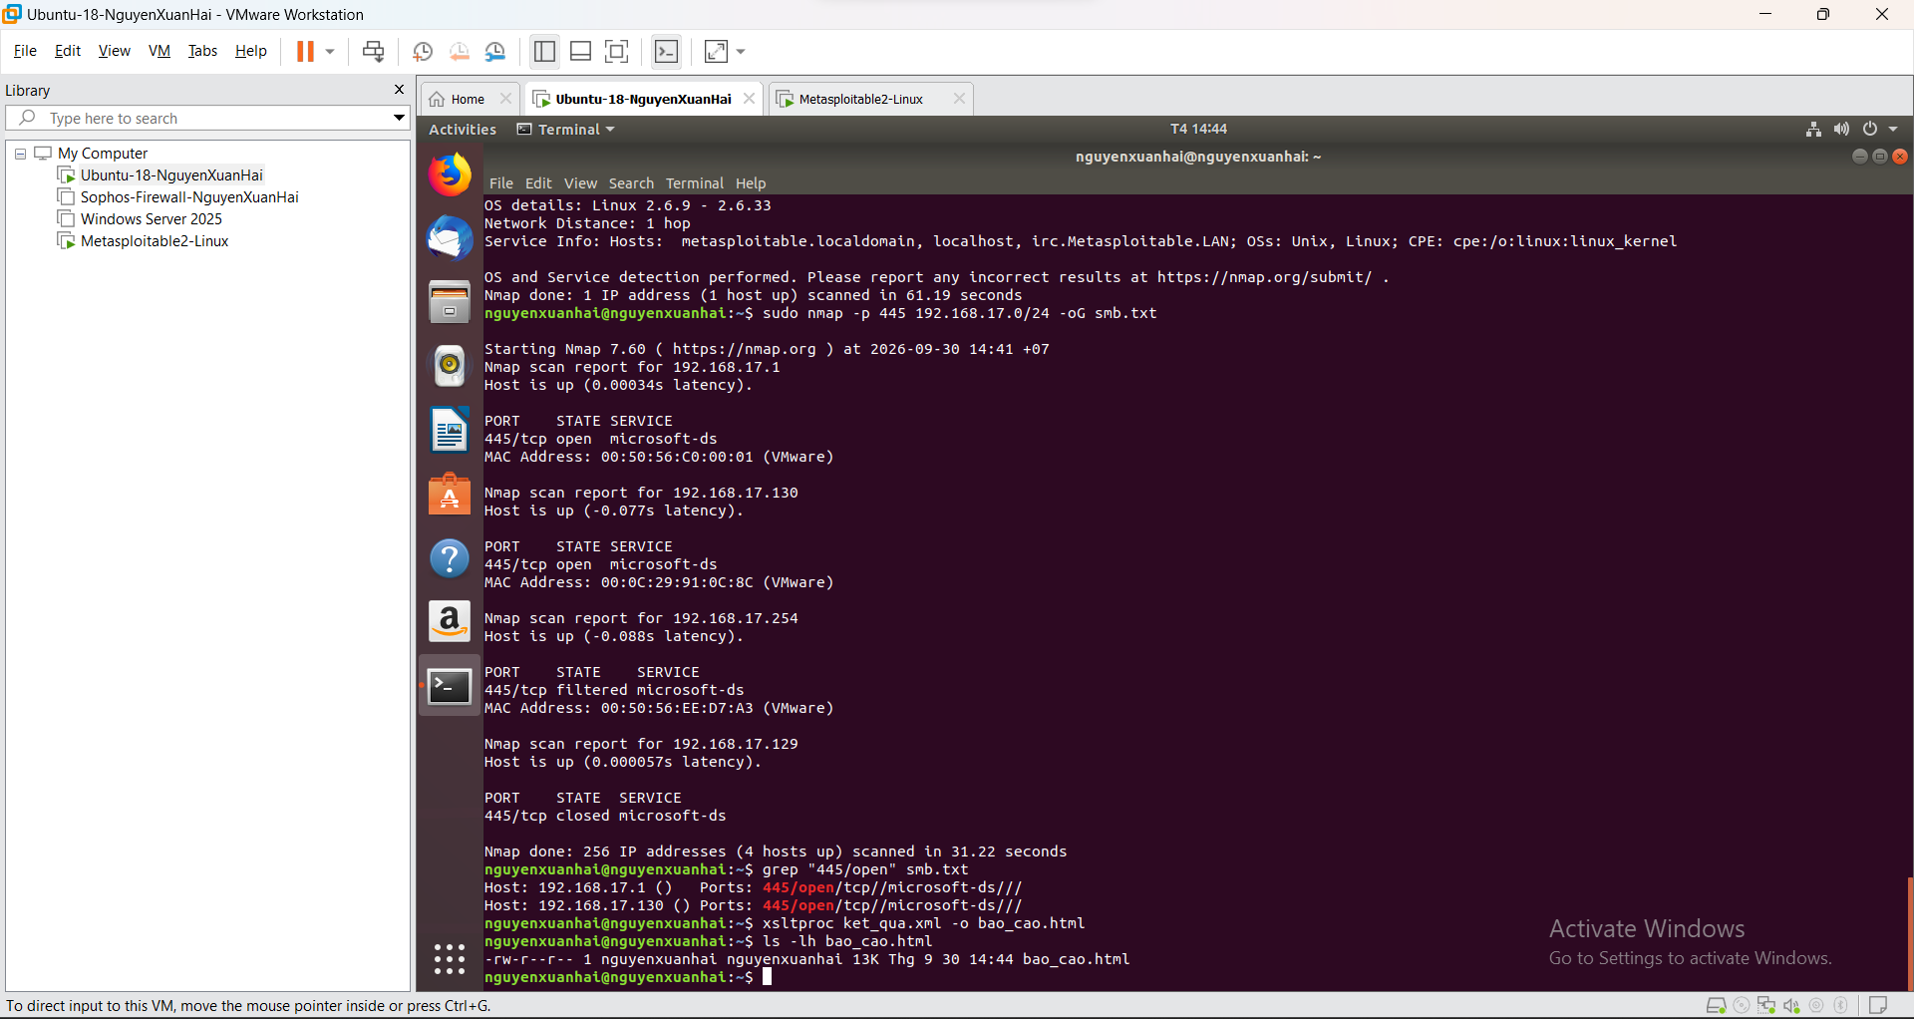

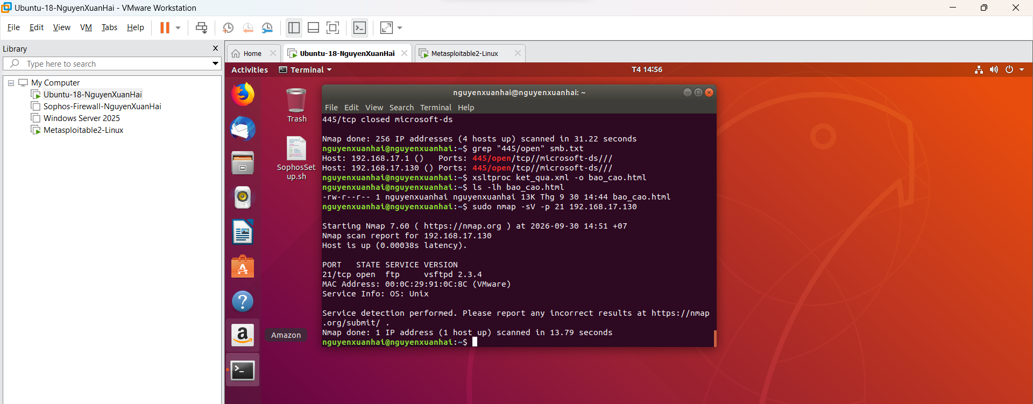

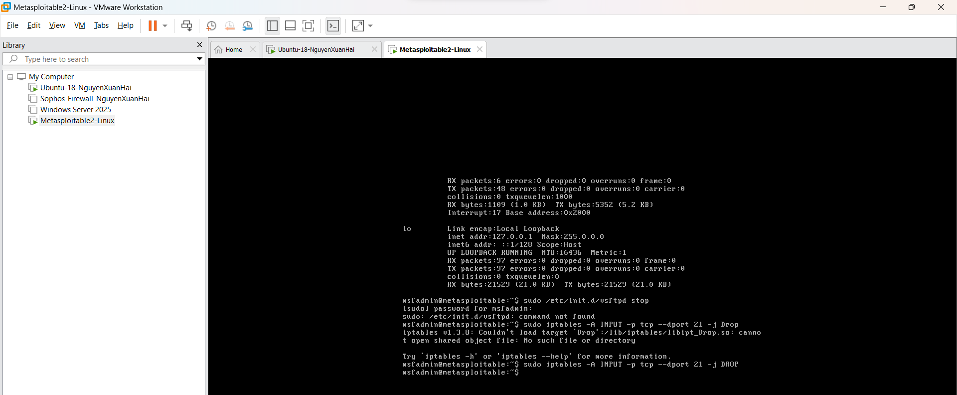

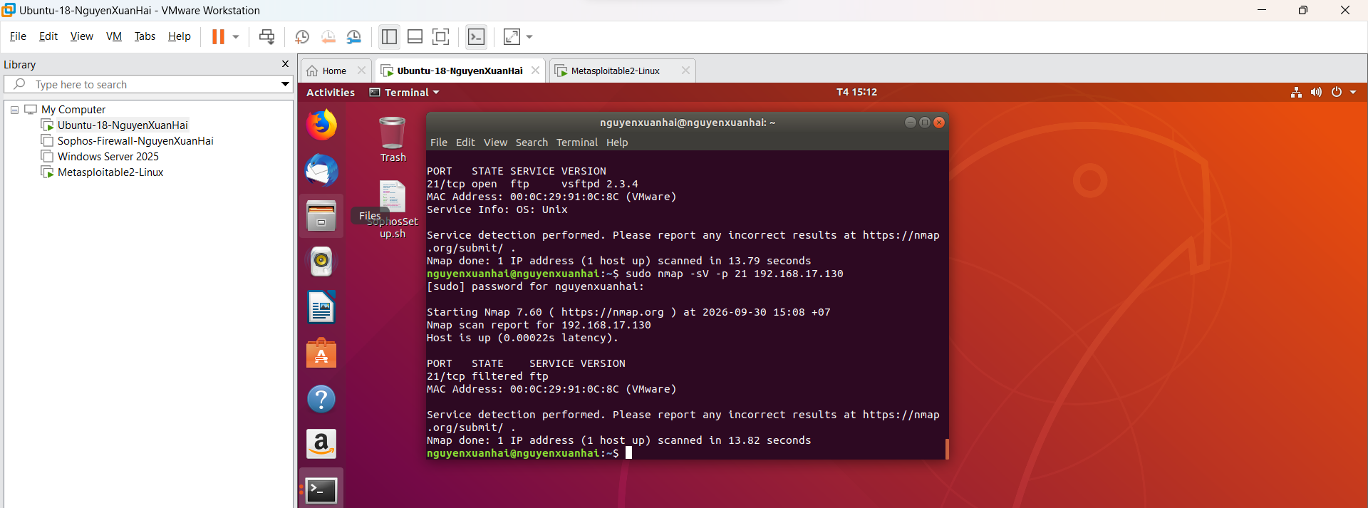

Chỉ tiêu | Before | After | Giải thích
Số cổng open | 1 (cổng 21) | 0 | Cổng 21 không còn cho phép thiết lập phiên bắt tay TCP để kết nối vào dịch vụ.
Số cổng filtered | 0 | 1 (cổng 21) | Tường lửa iptables âm thầm hủy gói tin SYN (DROP) mà không trả về gói RST, khiến Nmap không nhận được phản hồi và đánh dấu là filtered.
Dịch vụ bị thay đổi | vsftpd 2.3.4 (hoạt động bình thường) | Bị chặn hoàn toàn (không phản hồi) | Gói tin thăm dò bị tường lửa chặn lại trước khi chạm tới ứng dụng FTP, Nmap không thể đọc được banner dịch vụ.
Tác động an toàn | Tồn tại rủi ro an ninh mạng cao | Thu hẹp bề mặt tấn công, tăng mức an toàn | Vô hiệu hóa nguy cơ bị rà quét dịch vụ và ngăn chặn khả năng khai thác backdoor trên phiên bản vsftpd 2.3.4.

CÂU HỎI PHÂN TÍCH
1. Sự khác nhau giữa open, closed và filtered là gì? Nêu một tình huống mỗi trạng thái
- Open: Cổng đang mở, có một ứng dụng hoặc dịch vụ mạng đang lắng nghe và sẵn sàng chấp nhận các kết nối (phản hồi gói tin TCP SYN/ACK).
  - Tình huống thực tế trong bài: Cổng 21/tcp (dịch vụ vsftpd 2.3.4) hoặc cổng 80/tcp (dịch vụ Apache httpd 2.2.8) trên máy Metasploitable 2 (192.168.17.130) đang chạy bình thường.
- Closed: Gói tin thăm dò tiếp cận được máy đích, nhưng không có dịch vụ nào đang lắng nghe trên cổng đó; hệ điều hành đích gửi trả về gói tin TCP RST để từ chối kết nối.
  - Tình huống thực tế trong bài: 963 cổng đóng trên máy Metasploitable 2 khi quét bằng -sS/-sT, hoặc cổng 123/udp phản hồi bản tin ICMP Port Unreachable.
- Filtered: Gói tin bị tường lửa (Firewall) hoặc thiết bị lọc mạng chặn lại giữa đường. Nmap không nhận được phản hồi (bị DROP) hoặc nhận được thông báo lỗi không tiếp cận được, do đó không thể xác định được cổng đang đóng hay mở.
  - Tình huống thực tế trong bài: Cổng 21/tcp sau khi thiết lập luật tường lửa sudo iptables -A INPUT -p tcp --dport 21 -j DROP.
2. Tại sao -sS thường cần quyền cao hơn -sT? Hai kỹ thuật khác nhau ở cơ chế thiết lập kết nối như thế nào
- Cơ chế thiết lập kết nối:
  - -sT (TCP Connect scan): Sử dụng lời gọi hàm socket chuẩn của hệ điều hành (connect()) để hoàn tất trọn vẹn quy trình bắt tay 3 bước TCP (SYN - SYN/ACK - ACK).
  - -sS (SYN scan / Half-open): Nmap tự can thiệp tạo gói tin thô (raw packet). Sau khi gửi cờ SYN và nhận được SYN/ACK từ máy đích (báo hiệu cổng mở), Nmap lập tức phát gói tin RST để ngắt kết nối ngay mà không gửi gói ACK xác nhận cuối cùng.
- Lý do -sS cần quyền cao hơn:
  - Việc tự can thiệp tạo, phát và bắt giữ các gói tin thô (Raw Sockets) ở tầng mạng/giao vận mà không thông qua cơ chế quản lý socket cấp cao của nhân hệ điều hành bắt buộc phải có quyền quản trị cao nhất (sudo hoặc root). Trong khi đó, -sT chỉ yêu cầu quyền người dùng thông thường vì sử dụng API mạng tiêu chuẩn của hệ điều hành.
3. Vì sao FIN/Xmas/NULL có thể cho kết quả khó diễn giải trên một số hệ điều hành hoặc firewall
- Nguyên tắc kỹ thuật: Cả 3 kỹ thuật này đều dựa trên tiêu chuẩn RFC 793: khi nhận gói tin bất thường (không bật cờ SYN, RST, ACK), nếu cổng đóng thì máy đích phải gửi lại gói tin RST, còn nếu cổng mở thì máy đích phải im lặng hủy gói mà không phản hồi.
- Nguyên nhân khó diễn giải:
  - Trạng thái open|filtered: Khi không nhận được phản hồi nào, Nmap không thể phân biệt được nguyên nhân là do cổng đang mở (im lặng theo đúng RFC 793) hay do gói tin đã bị tường lửa chặn mất giữa đường.
  - Sự sai khác giữa các hệ điều hành: Nhiều hệ điều hành (tiêu biểu là Microsoft Windows) không tuân thủ hoàn toàn RFC 793; Windows luôn gửi trả gói tin RST cho mọi gói tin bất thường dù cổng đang mở hay đóng, khiến Nmap nhận diện sai toàn bộ các cổng là closed. Ngược lại, máy mục tiêu Metasploitable 2 chạy nhân Linux tuân thủ đúng RFC 793 nên trả về đúng 23 cổng open|filtered và 977 cổng closed.
4. ACK scan trả lời câu hỏi gì khác với SYN scan
- SYN scan (-sS) trả lời câu hỏi: "Cổng dịch vụ này đang mở (open), đóng (closed) hay bị chặn (filtered)?" Mục đích chính là rà tìm bề mặt tấn công và phát hiện các dịch vụ đang lắng nghe.
- ACK scan (-sA) trả lời câu hỏi: "Đường truyền đến cổng có bị tường lửa trạng thái (Stateful Firewall) hay bộ lọc mạng chặn lại hay không?"
  - Khi gửi gói ACK vào cổng: nếu máy đích phản hồi lại gói tin RST, Nmap xác định trạng thái là unfiltered (chứng minh gói tin đi qua được bộ lọc mà không bị chặn).
  - ACK scan hoàn toàn không thể khẳng định cổng đang mở hay đóng, mà chỉ dùng để lập bản đồ cấu hình các chính sách lọc của tường lửa.
5. Tại sao UDP scan thường chậm và dễ xuất hiện open|filtere
- Dễ xuất hiện open|filtered: UDP là giao thức phi kết nối (không có bắt tay). Khi gửi gói tin UDP đến một cổng đang mở, phần lớn ứng dụng sẽ không gửi lại phản hồi nào (trừ một số dịch vụ đặc thù như DNS cổng 53). Do không nhận được tín hiệu hồi đáp, Nmap không thể biết cổng đang mở hay gói tin đã bị firewall drop, nên phải đánh dấu là open|filtered (như cổng 69/tftp trong bài).
- Tốc độ quét rất chậm: Khi gửi gói tin vào một cổng UDP đang đóng, máy đích sẽ gửi lại gói tin báo lỗi ICMP Port Unreachable. Tuy nhiên, để ngăn ngừa nghẽn mạng và tấn công DoS, nhân hệ điều hành máy đích (nhất là Linux kernel) kích hoạt cơ chế giới hạn tốc độ (rate-limiting) phát các gói ICMP này (thường chỉ cho phép 1 gói ICMP mỗi giây). Nmap buộc phải chờ hết timeout và giảm tốc độ phát gói, khiến thời gian quét bị kéo dài đáng kể.
6. -sV đóng vai trò gì trong quản lý lỗ hổng? Tại sao chỉ biết port 80 là chưa đủ
- Vai trò của -sV (Version Detection): -sV gửi các chuỗi thăm dò (probes) chuyên sâu và đọc banner phản hồi để xác định chính xác tên phần mềm máy chủ và số hiệu phiên bản chi tiết đang vận hành trên cổng (ví dụ trong bài: cổng 21 chạy vsftpd 2.3.4, cổng 80 chạy Apache httpd 2.2.8).
- Tại sao chỉ biết port 80 là chưa đủ: Cổng 80 chỉ cho biết giao thức chuẩn là HTTP, nhưng trên cổng 80 có thể chạy rất nhiều máy chủ web khác nhau (Apache, Nginx, IIS...). Mỗi phần mềm ở từng phiên bản cụ thể lại chứa các lỗ hổng bảo mật riêng biệt. Nếu không biết rõ số hiệu phiên bản, chuyên viên an ninh mạng không thể tra cứu chính xác cơ sở dữ liệu lỗ hổng (CVE) để đánh giá rủi ro và triển khai các biện pháp vá lỗi tương ứng.
7. OS fingerprinting có những giới hạn nào? Vì sao không nên coi kết quả -O là tuyệt đối
- Giới hạn kỹ thuật: Nmap đoán hệ điều hành bằng cách gửi các gói tin thăm dò và so khớp các đặc tính trong phản hồi của TCP/IP stack (như giá trị TTL, kích thước TCP Window, các tùy chọn cờ...) với cơ sở dữ liệu chữ ký mẫu nmap-os-db.
- Lý do không nên coi kết quả là tuyệt đối:
  - Nếu mục tiêu nằm sau tường lửa, proxy hoặc router NAT, các thiết bị này có thể sửa đổi hoặc chuẩn hóa (normalize) các trường cờ và giá trị header, làm sai lệch kết quả phân tích.
  - Quản trị viên máy chủ có thể chủ động cấu hình thay đổi thông số mạng trong nhân hệ điều hành để giả mạo (spoofing) hệ điều hành khác.
  - Kết quả trả về của -O mang tính suy đoán theo tỷ lệ xác suất thống kê (trong bài Nmap dự đoán hệ điều hành mục tiêu nằm trong khoảng Linux 2.6.9 - 2.6.33) chứ không phải là thông tin định danh trực tiếp từ hệ thống.
8. NSE script báo timeout có đồng nghĩa “không có lỗ hổng” không? Giải thích
- Không đồng nghĩa với việc không có lỗ hổng.
- Giải thích: Trạng thái timeout chỉ thể hiện rằng máy quét không nhận được bất kỳ phản hồi nào từ dịch vụ mục tiêu trong khoảng thời gian chờ quy định. Điều này có thể xuất phát từ việc đường truyền mạng bị trễ, dịch vụ mục tiêu bị treo/quá tải, hoặc tường lửa đã âm thầm chặn đứng các gói tin thăm dò của script trước khi chạm tới dịch vụ. Do không có dữ liệu trao đổi để kiểm tra cơ chế lỗi, không thể đưa ra bất kỳ kết luận nào về việc hệ thống đã an toàn hay đã được vá lỗi.
9. So sánh before/after hardening: thay đổi nào trong port state chứng minh biện pháp phòng thủ có hiệu lực
- Dữ liệu thực tế từ bài làm:
  - Before: Cổng 21/tcp ở trạng thái open, dịch vụ vsftpd 2.3.4 phản hồi banner bình thường.
  - After: Cổng 21/tcp chuyển sang trạng thái filtered sau khi thiết lập luật tường lửa sudo iptables -A INPUT -p tcp --dport 21 -j DROP.
- Thay đổi chứng minh hiệu lực: Sự chuyển đổi trạng thái từ open sang filtered chứng minh biện pháp phòng thủ đã phát huy tác dụng. Trạng thái filtered khẳng định toàn bộ gói tin probe từ bên ngoài đã bị tường lửa âm thầm hủy bỏ, ngăn chặn kẻ tấn công rà soát phiên bản dịch vụ và loại bỏ khả năng khai thác lỗ hổng backdoor từ xa.
10. Nêu ba cấu hình phòng thủ giúp giảm bề mặt tấn công mà không dựa vào “ẩn mình” trước Nmap
- Tắt và gỡ bỏ hoàn toàn các dịch vụ/tiến trình không sử dụng (Disable/Uninstall unnecessary services): Dừng hẳn tiến trình dịch vụ lắng nghe trên cổng (ví dụ: tắt hoàn toàn Telnet, rsh, FTP nếu không có nhu cầu sử dụng thực tế).
- Cập nhật và vá lỗi hệ thống định kỳ (Patch Management): Thường xuyên cập nhật phần mềm, thư viện và hệ điều hành lên các bản phát hành ổn định mới nhất để vá các lỗ hổng đã bị công khai.
- Áp dụng nguyên tắc đặc quyền tối thiểu và xác thực mạnh (Least Privilege & Strong Authentication): Cấu hình phân quyền truy cập chặt chẽ, đổi các cổng dịch vụ mặc định, thiết lập chứng thực bằng khóa mã hóa (SSH Key Pair) thay cho mật khẩu tĩnh thông thường, và giới hạn danh sách địa chỉ IP quản trị được phép kết nối.

